Скан 9-2

Учет продаж готовой продукции

Задание 1

Продажа продукции по факту оплаты

НАО Эпос заключил с заводом Колибри договор №16 от 18.02.22 на поставку столов письменных в феврале-марте 2022.

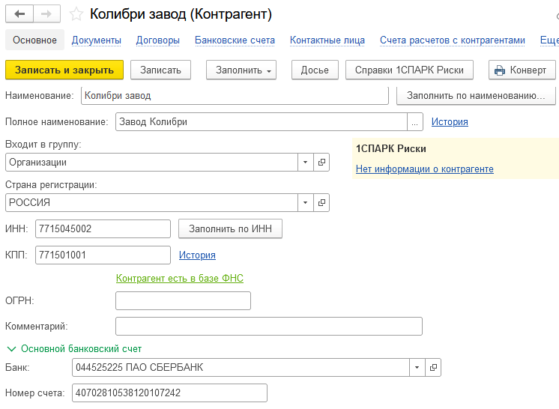

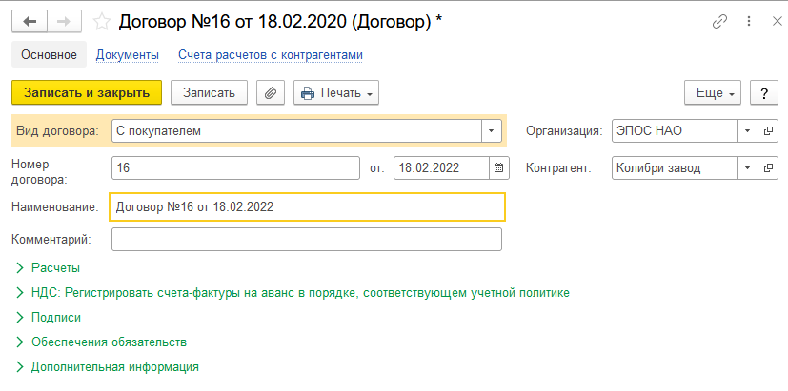

20.02.22 заводу Колибри выписан счет №1 на оплату продукции по отпускной цене плюс НДС (раздел Продажи / Счета покупателям)

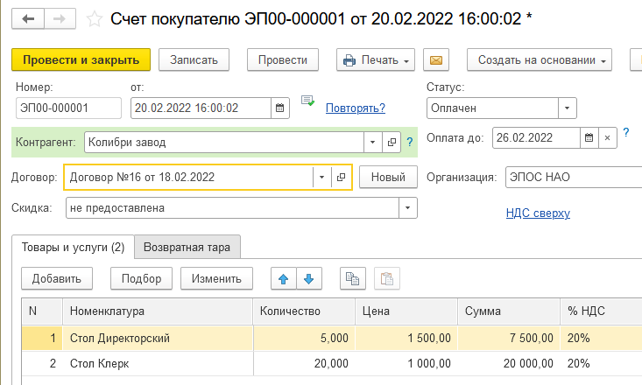

22.02.22 получена банковская выписка с расчетного счета, подтверждающая зачисление на р/с 33000 руб. по платежному поручению №14 от 22.02.22, полученному от завода Колибри.

На основании Счета покупателю создать документ Поступление на расчетный счет.

Далее на основании счета сформировать документ Реализация (акт, накладная) от 23.02.22.

Сформировать книгу продаж.